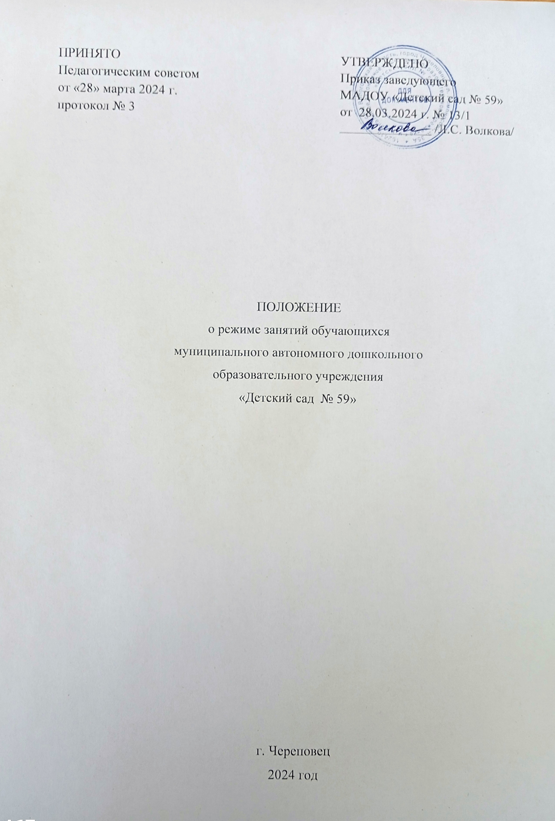

**1.Общие положения**

1.1. Режим занятий обучающихся (воспитанников) муниципального автономного дошкольного образовательного учреждения «Детский сад № 59» (далее - Учреждение) разработан в соответствии с Федеральным законом от 29.12.2012 № 273-ФЗ «Об образовании в Российской Федерации», СП 2.4.3648-20 «Санитарно-эпидемиологические требования к организациям воспитания и обучения, отдыха и оздоровления детей и молодежи», утвержденными постановлением главного санитарного врача от 28.09.2020 № 28, СанПиН 1.2.3685-21 «Гигиенические нормативы и требования к обеспечению безопасности и (или) безвредности для человека факторов среды обитания», утвержденными постановлением главного санитарного врача от 28.01.2021 № 2, приказом Минобрнауки от 31.07.2020 № 373 «Об утверждении Порядка организации и осуществления образовательной деятельности по основным общеобразовательным программам – образовательным программам дошкольного образования», уставом Учреждения.

1.2. Основные образовательные программы дошкольного образования реализуются в детском саду в соответствии с расписанием образовательной деятельности, с учетом режима работы детского сада и групп, а также режима дня, соответствующего анатомическим и физиологическим особенностям каждой возрастной группы.

1.3. Режим занятий устанавливает продолжительность образовательной нагрузки в течение одного занятия и одного дня, особенности организации занятий с применением электронных средств обучения и занятий по физическому воспитанию.

**2. Режим работы детского сада и групп**

2.1. Режим работы детского сада: пятидневная рабочая неделя. Выходные дни – суббота, воскресенье, нерабочие праздничные дни.

2.2. Дошкольные группы в детском саду функционируют в режиме полного дня (12-часового пребывания) – с 07:00 до 19:00.

**3. Режим занятий воспитанников**

3.1. Образовательная программа дошкольного образования реализуется в течение всего времени пребывания воспитанника в детском саду.

3.2. Продолжительность одного образовательного занятия составляет не более:

- 10 мин. – от полутора до трех лет;

- 15 мин. – для детей от трех до четырех лет;

- 20 мин. – для детей от четырех до пяти лет;

-25 мин. – для детей от пяти до шести лет;

-30 мин. – для детей от шести до семи лет.

3.3. Для детей в возрасте от 1,6 до 3 лет непосредственно образовательная деятельность составляет не более 1,5 часа в неделю (игровая, музыкальная деятельность, общение, развитие движений. Продолжительность непрерывной образовательной деятельности не более 10 минут в первую и вторую половину дня. Допускается осуществлять образовательную деятельность на игровой площадке во время прогулки.

Максимально допустимый объем недельной образовательной нагрузки, включая реализацию дополнительных образовательных программ, для детей дошкольного возраста составляет:

в младшей группе (дети четвертого года жизни) -2 часа 45 мин.,

в средней группе (дети пятого года жизни) - 4 часа,

в старшей группе (дети шестого года жизни) - 6 часов 15 минут,

в подготовительной (дети седьмого года жизни) - 8 часов 30 минут

3.4. Образовательную деятельность, требующую повышенной познавательной активности и умственного напряжения детей, следует организовывать в первую половину дня. Для профилактики утомления детей рекомендуется проводить физкультурные, музыкальные занятия, ритмику и т.п.

Максимально допустимый объем образовательной нагрузки в первой половине дня в младшей и средней группах не превышает 30 и 40 минут соответственно, в старшей и подготовительной 45 минут и 1, 5 часа соответственно.

В середине времени, отведенного на непрерывную образовательную деятельность, проводят физкультминутку. Перерывы между периодами непосредственно образовательной деятельности - не менее 10 минут.

Непосредственно образовательная деятельность с детьми старшего дошкольного возраста осуществляется во второй половине дня после дневного сна, но не чаще 2-3 раз в неделю. Ее продолжительность составляет не более 25-30 минут в день. В середине непосредственно образовательной деятельности статического характера проводят физкультурные минутки.

3.5. Непосредственно образовательная деятельность физкультурно-оздоровительного и эстетического цикла занимает не менее 50% общего времени, отведенного на непосредственно образовательную деятельность.

3.6. Непосредственно-образовательная деятельность, требующая повышенной познавательной активности и умственного напряжения детей, проводится в первую половину дня и в дни наиболее высокой работоспособности (вторник, среда), сочетается с физкультурными и музыкальными занятиями для профилактики переутомления.

В соответствии с Законом «Об образовании РФ» для воспитанников ДОУ предлагаются дополнительные образовательные услуги, которые организуются в вечернее время 1-2 раза в неделю.

3.7. Физическое воспитание детей должно быть направлено на улучшение здоровья и физического развития, расширение функциональных возможностей детского организма, формирование двигательных навыков и двигательных качеств.

Двигательный режим, физические упражнения и закаливающие мероприятия следует осуществлять с учетом здоровья, возраста детей и времени года.

Рекомендуется использовать формы двигательной деятельности: утреннюю гимнастику, занятия физической культурой в помещении и на воздухе, физкультурные минутки, подвижные игры, спортивные упражнения, ритмическую гимнастику, занятия на тренажерах и другие.

В объеме двигательной активности воспитанников 5 - 7 лет следует предусмотреть в организованных формах оздоровительно-воспитательной деятельности 6 - 8 часов в неделю с учетом психофизиологических особенностей детей, времени года и режима работы дошкольных образовательных организаций.

3.8. Занятия по физическому развитию основной образовательной программы для детей в возрасте от 3 до 7 лет организуются не менее 3 раз в неделю. Длительность занятий по физическому развитию зависит от возраста детей и составляет:

- в младшей группе - 15 мин.,

- в средней группе - 20 мин.,

- в старшей группе - 25 мин.,

- в подготовительной группе - 30 мин.

Один раз в неделю для детей 5 - 7 лет следует круглогодично организовывать занятия по физическому развитию детей на открытом воздухе. Их проводят только при отсутствии у детей медицинских противопоказаний и наличии у детей спортивной одежды, соответствующей погодным условиям.

В теплое время года при благоприятных метеорологических условиях непосредственно образовательную деятельность по физическому развитию рекомендуется организовывать на открытом воздухе.

3.9. Для достижения достаточного объема двигательной активности детей необходимо использовать все организованные формы занятий физическими упражнениями с широким включением подвижных игр, спортивных упражнений.

Работа по физическому развитию проводится с учетом здоровья детей при постоянном контроле со стороны медицинских работников.

3.10. Непрерывно образовательная деятельность с детьми проводится  воспитателями в групповых комнатах. Музыкальные занятия проводятся специалистом (музыкальным руководителем) в музыкальном зале, физкультурные занятия проводятся воспитателями спортивном зале.

3.11. Индивидуальные, коррекционно-развивающие занятия с педагогом-психологом проводятся в первую и во вторую половину дня, согласно их графика работы, продолжительность занятий составляет:

- младший дошкольный возраст – 10-15 минут;

- старший дошкольный возраст – 20-25 минут.

Занятия проводятся в специально организованном кабинете.

**4. Режим занятий с применением электронных средств обучения**

4.1. Занятия с использованием электронных средств обучения проводятся в возрастных группах от пяти лет и старше.

4.2. Непрерывная и суммарная продолжительность использования различных типов электронных средств обучения (далее – ЭСО) на занятиях составляет:

|  |  |  |  |
| --- | --- | --- | --- |
| ЭСО | Возраст воспитанника | Продолжительность, мин., не более | |
| На одном занятии | В день |
| Интерактивная доска | 5-7 | 7 | 20 |
| Интерактивная панель | 5-7 | 5 | 10 |
| Персональный компьютер, ноутбук | 6-7 | 15 | 20 |
| Планшет | 6-7 | 10 | 10 |

4.3. Для воспитанников 5-7 лет продолжительность непрерывного использования:

- экрана с демонстрацией обучающих фильмов, программ или иной информации, предусматривающих ее фиксацию в тетрадях воспитанниками, составляет 5–7 минут;

- наушников составляет не более часа. Уровень громкости устанавливается до 60 процентов от максимальной.

4.4. Во время занятий с использованием электронных средств обучения воспитатели проводят гимнастику для глаз.